Postgres vs ClickHouse trên 100 triệu dòng — kết quả gây sốc
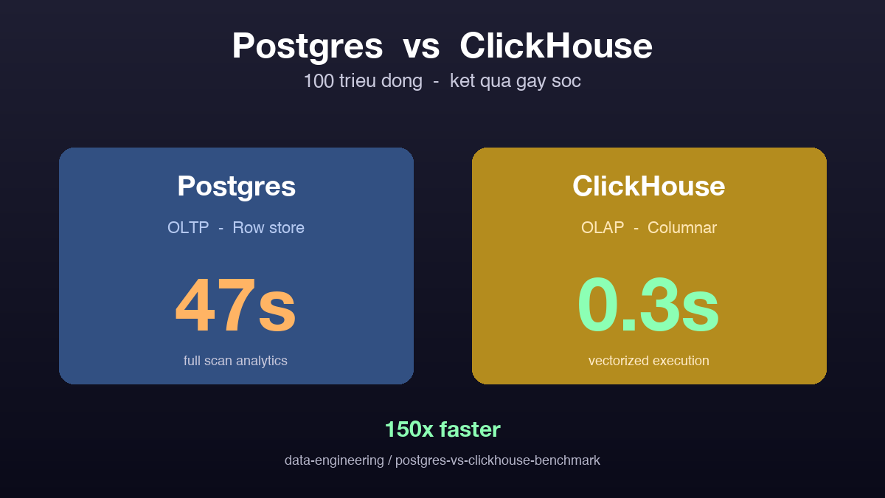

Thông tin bài
Chủ đề chính: DW (OLTP vs OLAP) + Case Study
Đối tượng đọc: Backend dev, data engineer, founder hoặc CTO

Nội dung
Câu chuyện bắt đầu từ một dashboard analytics đơn giản: tổng hợp doanh thu theo ngày trên một triệu transaction mỗi ngày, dữ liệu tích lũy đã chạm 100 triệu dòng. Postgres mất 47 giây cho mỗi lần load dashboard, user phàn nàn liên tục. Mình thử ClickHouse trên cùng dataset, cùng câu query, và kết quả là 0.3 giây. Khác biệt không phải do bug hay thiếu index — mà do kiến trúc nền tảng.
Postgres là database row-store tối ưu cho OLTP, mỗi dòng nằm liền kề trên đĩa nên ghi đọc theo bản ghi rất nhanh. Nhưng khi query chỉ cần ba trên hai mươi cột, Postgres vẫn phải đọc cả dòng. ClickHouse thì ngược lại: lưu theo cột, chỉ đọc đúng cột cần dùng, cộng thêm vectorized execution xử lý hàng nghìn giá trị mỗi lần thay vì một-một, và sparse primary index giúp skip block không liên quan rất nhanh.
Mình chạy năm câu query mẫu phổ biến trong dashboard: aggregation theo ngày, group by user, top N sản phẩm, percentile latency, và time-series rollup. Postgres trung bình chậm hơn 80 tới 200 lần tùy query. EXPLAIN cho thấy Postgres scan toàn bảng, còn ClickHouse chỉ chạm vào vài phần trăm dữ liệu nhờ skip index.
Bài này không cổ vũ bạn bỏ Postgres. Postgres vẫn là OLTP tốt nhất hành tinh, vẫn nên là source of truth cho app. Vấn đề là ranh giới: khi nào cần thêm một OLAP engine bên cạnh. Pattern phổ biến và an toàn là dùng Postgres cho app, replicate sang ClickHouse cho dashboard và analytics. Đó là kiến trúc mình triển khai cho production, và dashboard 47 giây giờ chạy dưới 1 giây.

Repository
Toàn bộ benchmark và dataset generator:
https://github.com/sophie-nguyenthuthuy/data-engineering/tree/main/postgres-vs-clickhouse-benchmark
#clickhouse #postgres #olap #dataengineering #benchmark

